1、技术参数：

Prf_N=16;

f0=30e6;

B=10e6;

tao=6.4e-6;

Prf=51.2e-6；

fs=40e6;

D=4；

lmd=3e-2;

v=680;

R=20e3;

2、信号处理流程图



2.1 DDC

LVDS完成移位，4倍抽取

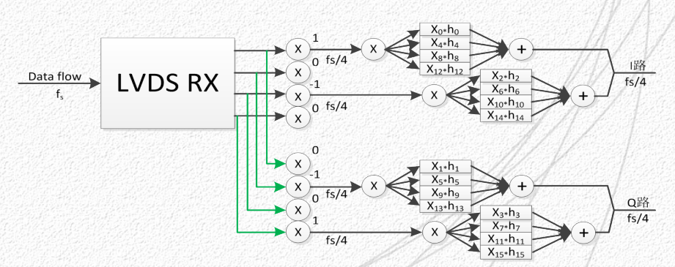

2.2脉冲压缩

采用时域脉压

2.3数据重排缓存A

512*16*36bits的存储空间，采用乒乓结构

2.4MTI

采用二次对消法，对消后还剩14个脉冲数据

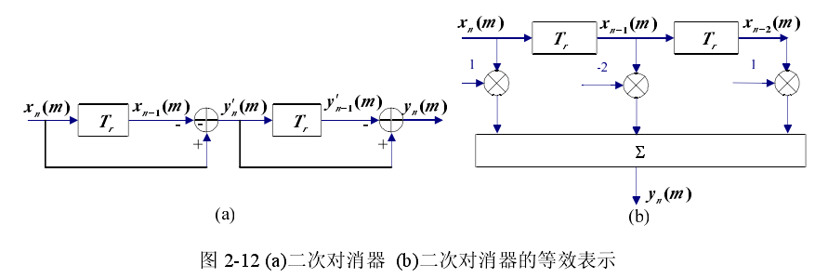

2.5相参积累

14次相参积累

2.6CFAR

采用CA_CFAR

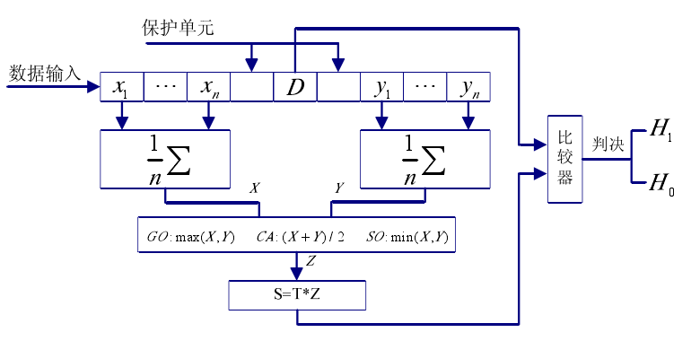

3、处理结果

3.1DDC

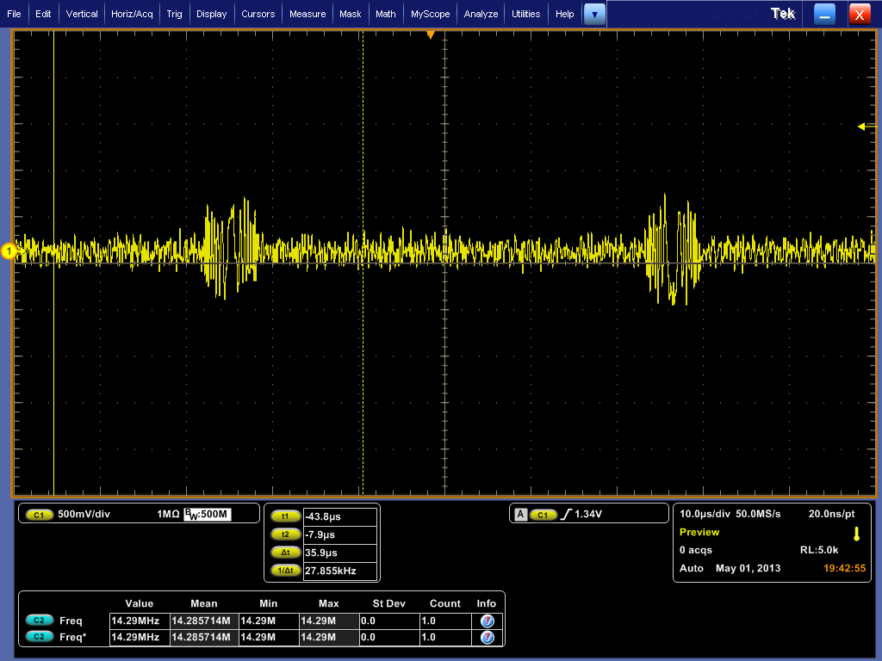

3.2PC

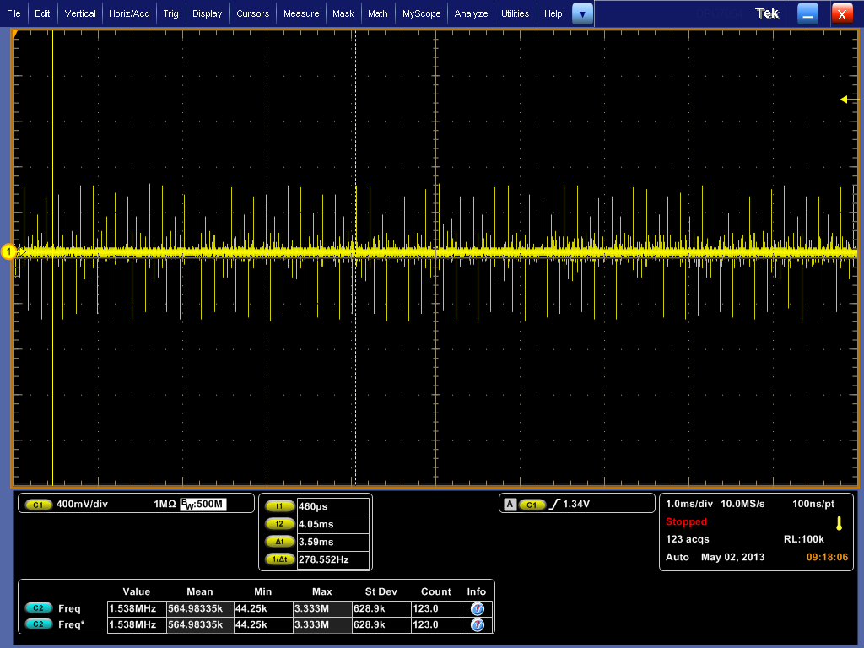

3.3MTI

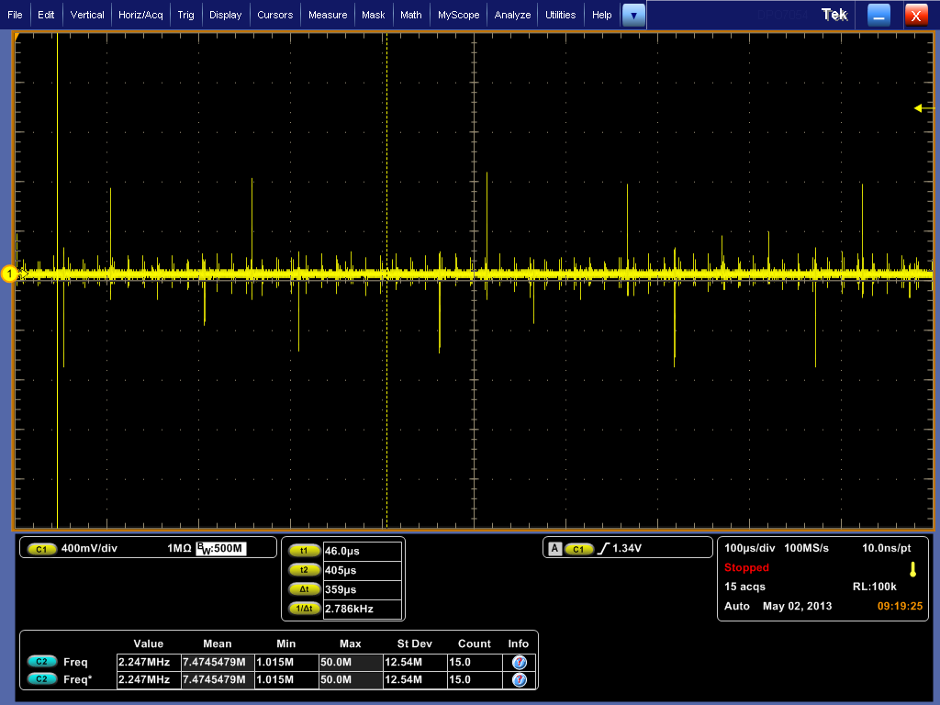

3.4相参积累

